ГУАП

КАФЕДРА № 43

ЗАЩИЩЕН С ОЦЕНКОЙ

ПРЕПОДАВАТЕЛЬ

|  |  |  |  |  |
| --- | --- | --- | --- | --- |
| ст.преподаватель |  |  |  | Н.А.Соловьева |
| должность, уч. степень, звание |  | подпись, дата |  | инициалы, фамилия |

|  |
| --- |
| ОТЧЕТ О ЛАБОРАТОРНОЙ РАБОТЕ №7 |
| «Асинхронное клиент-серверное взаимодействие  с использованием Ajax и JSON» |
| по курсу: WEB-ТЕХНОЛОГИИ |
|  |
|  |

РАБОТУ ВЫПОЛНИЛ

|  |  |  |  |  |  |
| --- | --- | --- | --- | --- | --- |
| СТУДЕНТ ГР. № | 4831 |  | 11.11.2021 |  | К.А.Корнющенков |
|  |  |  | подпись, дата |  | инициалы, фамилия |

Санкт-Петербург 2021

1. **Цель работы:**

Изучение и применение на практике технологии AJAX.

1. **Задание на лабораторную работу:**

Разработать AJAX-приложение для доступа к базе данных, подготовленной в предыдущей лабораторной работе. Вариант задания указан в таблице 1. Формулировку варианта адаптировать под свою базу данных.

1. **Вариант задания**

Тема:



Модификация данных без перезагрузки страницы: при нажатии кнопки «сохранить», запись сохраняется в базе, но перезагрузка страницы не выполняется.

1. **Структура таблиц БД;**

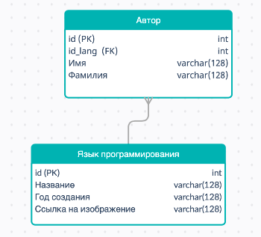

1. **HTML код**

<form name="request">  
 <table>  
 <tr>  
 <th>id:</th>  
 <td><input type=text name="id_language"></td>  
 </tr>  
 <tr>  
 <th>Name: </th>  
 <td><input type=text name="Name"></td>  
 </tr>  
 <tr>  
 <th>Description:</th>  
 <td><input type=text name="Description"></td>  
 </tr>  
 <tr>  
 <th>Year of foundation:</th>  
 <td><input type=text name="Year"></td>  
 </tr>  
 <tr>  
 <th>Image path:</th>  
 <td><input type=text name="ImagePath"></td>  
 </tr>  
 </table>  
</form>  
  
<body>AJAX technology<br>  
 <input type="button" value="Get data from server" onclick="Load()"/>  
<br/>  
  
<div id='content'>anwer from server</div>

1. **Код JavaScript**

<script type="text/javascript">  
 var req=false;  
 if(window.XMLHttpRequest) {  
 req=new XMLHttpRequest();  
 } else {  
 try {  
 req=new ActiveXObject('Msxml2.XMLHTTP');  
 } catch (e) {  
 req=new ActiveXObject('Microsoft.XMLHTTP');  
 }  
 }  
 if (!req) { // если объект XMLHttpRequest не поддерживается  
 alert('Объект XMLHttpRequest не поддерживается данным браузером');  
 }  
  
 function Load() {  
 if (!req) {  
 return;  
 }  
 let formData = new FormData(document.forms.request);  
 req.onreadystatechange = receive;  
 req.open("POST", 'lab6.php' , true); // открываем соединение  
 req.send(formData); // посылаем запрос серверу  
 }  
  
 function receive() { // получение данных от сервера  
 if (req.readyState == 4){ // если запрос завершен  
 if (req.status == 200) { // если запрос завершен без ошибок  
 document.getElementById('content').innerHTML = req.responseText;  
 } else {  
 alert('Error: '+ req.status+': \n' + req.statustext);  
 }  
 }  
 }  
 </script>

1. **Код Php**
2. <html>  
   <head>  
    <title>Example</title>  
   </head>  
   <body>  
    <?php echo "<h1>База данных про Языки программирования</h1><br/><br/>"; ?>  
     
    <?php echo "<a href='http://localhost/mainPage.html'>Главная страница</a><br/><br/>"; ?>  
     
    <?php  
     
   /* Подключение к серверу MySQL */  
   $link = mysqli_connect(  
    'localhost', /* Хост, к которому мы подключаемся */  
    'root', /* Имя пользователя */  
    '', /* Используемый пароль */  
    'test'); /* База данных для запросов по умолчанию */  
     
   if (!$link) {  
    printf("Невозможно подключиться к базе данных. Код ошибки: %s<br/>", mysqli_connect_error());  
    exit;  
   }  
     
   mysqli_query($link, 'INSERT INTO language(id_language, name, description, year_of_creation, language_path) VALUES ("'.$_POST['id_language'].'", "'.$_POST['Name'].'", "'.$_POST['Description'].'", "'.$_POST['Year'].'", "'.$_POST['ImagePath'].'")') or die(mysql_error());  
     
     
   /* Посылаем запрос серверу */  
   if ($result = mysqli_query($link, 'SELECT id_language, name, description, year_of_creation, language_path FROM language')) {  
     
    /* Выборка результатов запроса */  
    while($row = mysqli_fetch_assoc($result) ){  
    printf("id = %s<br/> Название языка = %s<br/> Описание = %s<br/> Год основания = %s<br/> <img src='%s' width='100' height='100'><br/><br/><br/><br/>", $row['id_language'], $row['name'], $row['description'], $row['year_of_creation'], $row['language_path']);  
    }  
     
    /* Освобождаем используемую память */  
    mysqli_free_result($result);  
   }  
     
   /* Закрываем соединение */  
   mysqli_close($link);  
    ?>  
     
   </body>  
   </html>
3. **Скриншоты страниц сайта и таблиц базы данных.**

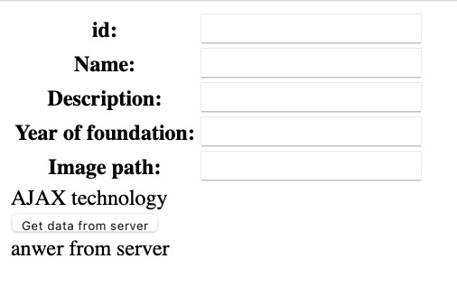

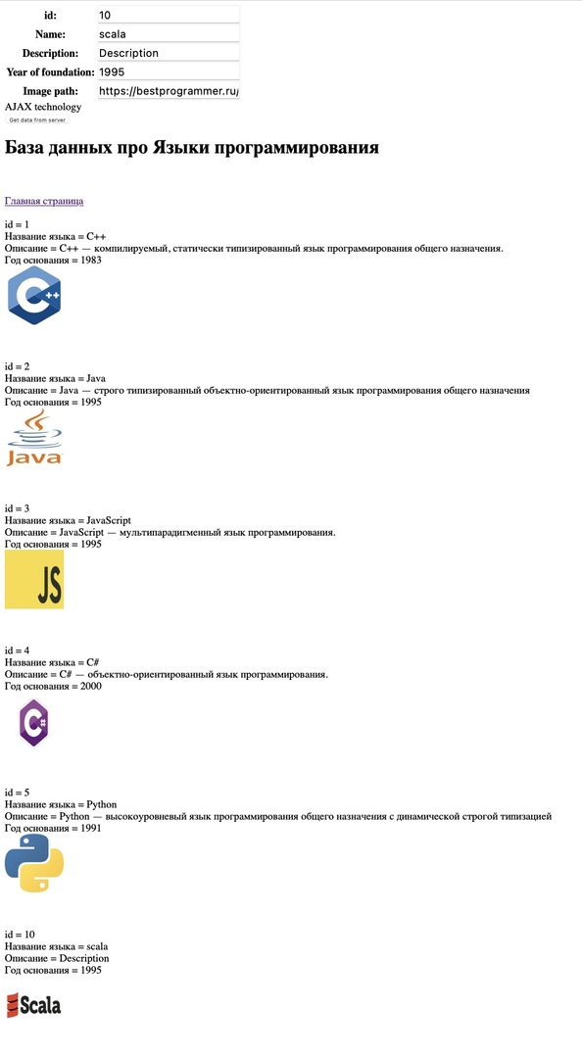

1. **Вывод**

В ходе выполнения лабораторной работы была основана технология AJAX